**ACTIVIDAD DE MATEMÁTICAS 16 DE MARZO DE 2021**

**Para crear tema:**

**MALLA CURRICULAR:** PENSAMIENTO NUMÉRICO Y SISTEMAS NUMÉRICOS – utilizo la notación decimal para expresar fracciones en diferentes contextos

**NIVEL DE DESEMPEÑO:** Superior – divide secuencialmente para convertir fracciones a decimales

**TEMA:** Repaso de decimales y porcentajes

**DEFINICIÓN:** Repaso de temas vistos en la unidad 4

**PROPÓSITO:**

Reforzar los aprendizajes adquiridos durante el desarrollo de la unidad 4 del libro de texto

**RECURSOS BIBLIOGRÁFICOS:**

QUINTERO PÉREZ, Luís Eduardo y otros (2018). Prepárate para el

SABER 4. Cali-Valle. Los Tres Editores S.A.S.

**Para crear la secuencia didáctica:**

**PROPÓSITO:**

Reforzar los aprendizajes adquiridos durante el desarrollo de la unidad 4 del libro de texto

**MOTIVACIÓN:**

**Escribe cinco números decimales y luego léelos en voz alta**

**EXPLICACIÓN:**

Durante esta cuarta unidad vimos los temas de:

Números decimales y porcentajes

Probabilidad de ocurrencia de un evento.

*Respecto a los números decimales y porcentajes recuerda que:*

Los números decimales se utilizan para representar números más pequeños que la unidad y los puedes identificar porque tienen una coma decimal.

Puedes convertir fracciones en números decimales dividiendo el numerador entre el denominador.

Los números decimales están formados por una parte entera y una parte decimal, la parte entera está compuesta por las cifras que ya conocías. (unidades, decenas, centenas, etc.) y la parte decimal por décimas, centésimas, milésimas, etc.

Los números decimales se pueden ubicar en la recta numérica: para representar décimas se debe dividir cada unidad en 10 partes y para representar centésimas cada décima se divide en 10 partes iguales.

Para sumar o restar números decimales se deben colocar de manera vertical haciendo coincidir las comas, luego realizar la operación de la manera tradicional que has aprendido en cursos anteriores (de derecha a izquierda, llevando o prestando si es necesario).

Para multiplicar fracciones puedes realizar la operación de la misma manera que se realiza con números naturales, solo que al final se deben contar las cifras decimales de cada factor y ubicar la misma cantidad de cifras decimales en el producto.

Los porcentajes son una manera de representar cantidades comparándolas con una fracción decimal a una porción proporcional del número 100.

Los porcentajes pueden ser representados como números entre cero y uno.

*Respecto a la probabilidad de ocurrencia de un evento recuerda que:*

La probabilidad mide las posibilidades de que cada uno de los posibles resultados en un suceso aleatorio pueda ocurrir.

Un evento puede ser seguro, imposible o probable.

La probabilidad se calcula con una fracción donde el numerador es el número de casos favorables y el denominador es el número total de casos.

La probabilidad se puede expresar de tres maneras: como una fracción, como un número decimal de cero a uno, o como un porcentaje.

**EJERICICIOS**

1. Colorea la fracción indicada, luego expresa como un número decimal

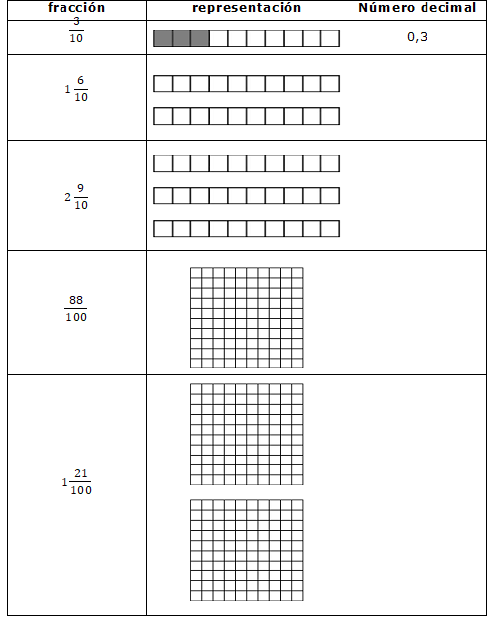

2. Realiza las siguientes operaciones con números decimales

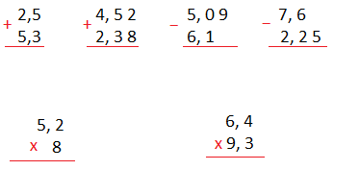

1. Leonor cambió unos pesos a dólares para realizar compras por Internet, en total le dieron 200 dólares; ayer hizo un pedido de un artículo que le costó 84,62 dólares y hoy compró otro artículo por 27,4 dólares ¿Cuántos dólares le quedan hoy después de realizar las compras?
2. En una granja hay 21 gallinas, 13 patos y 16 ovejas ¿Qué porcentaje de gallinas, patos y ovejas hay en esa granja?
3. En una bolsa tengo 3 bolas negras, 5 bolas blancas y 2 bolas azules. Si se revuelven las bolas en la bolsa y se saca una bola sin mirar, calcula cada una de las siguientes probabilidades:
4. Que la bola sea negra
5. Que la bola sea blanca
6. Que la bola sea azul
7. Que la bola sea verde

**BIBLIOGRAFÍA**

Puedes ampliar tus conocimientos releyendo el libro:

QUINTERO PÉREZ, Luís Eduardo y otros (2018). Prepárate para el

saber 4. Cali-Valle. Los Tres Editores S.A.S.